BỘ GIÁO DỤC VÀ ĐẠO TẠO
TRƯỜNG ĐẠI HỌC KHOA HỌC
KHOA CNTT
BÁO CÁO
TÊN ĐỀ TÀI
KIẾN TRÚC TCP/IP VÀ CÁC KỊCH BẢN XẢY RA TRONG MÔ HÌNH BẮT TAY 3 BƯỚC BẰNG WIRESHARK



Giáo viên hướng dẫn: Võ Thanh Tú
Sinh viên thực hiện: Nguyễn Đắc Trọng
Mã sinh viên: 22t1020777

Thứ 2, ngày 01 tháng 12 năm 2025
I MỤC LỤC:
Chương 1 – Giới thiệu
1.1 Bối cảnh và động lực
1.2. Mục tiêu và phạm vi nghiên cứu
1.3. Phương pháp thực hiện

Chương 2 – Cơ sở lý thuyết
2.1 Kiến trúc TCP/IP
2.2 TCP 3-Way Handshake — chi tiết kỹ thuật
2.3 Các trường TCP quan trọng và ý nghĩa
2.4. Các rủi ro và sự cố thường gặp
- Mất gói, trễ SYN-ACK
- SYN Flood (quá tải backlog)
- RST Injection (gói reset bất thường)
- IP Spoofing (giả mạo IP nguồn)
2.5 Các vấn đề/attack surface liên quan handshake

Chương 3 – Môi trường và công cụ thí nghiệm
3.1. Mô hình thí nghiệm
- Host Windows 11 (máy chính)
- VM Ubuntu Server (máy chủ)
- VM Kali Linux (máy khách tấn công/kiểm thử)
3.2. Cấu hình mạng (Host-only / Internal)
3.3. Công cụ và phần mềm sử dụng
- Python3, Wireshark, tcpdump, iptables, tc netem
3.4. Scripts chuẩn (server.py, client.py, client_many.py)

Chương 4 – Kịch bản mô phỏng
4.1. Kịch bản 1: Handshake bình thường
4.2. Kịch bản 3: SYN Flood quy mô nhỏ
4.3. Kịch bản 4: RST Injection (mô phỏng middlebox gửi reset)
4.4. Kịch bản 5: IP Spoofing (chỉ minh họa trace Wireshark)

Chương 5 – Thực hiện và phân tích kết quả
5.1. Chuẩn bị capture
5.2 Phân tích từng packet
5.3. Detect SYN Flood
5.4 Detect RST Injection
5.5 IP spoofing
Chương 6 – Giải pháp và khuyến nghị
6.1. Cơ chế bảo vệ TCP (SYN cookies, rate limiting)
6.2. Phát hiện sớm qua IDS/IPS và log hệ thống
6.3. Biện pháp hạn chế giả mạo IP và reset injection

Chương 7 – Kết luận và hướng phát triển
7.1. Kết quả đạt được
7.2. Hạn chế và đề xuất hướng mở (nghiên cứu QUIC handshake, TLS, anomaly detection...)
II. NỘI DUNG:
Chương 1 — Giới thiệu
1.1 Bối cảnh và động lực
Trong mạng TCP/IP, TCP là giao thức kết nối hướng (connection-oriented) cung cấp truyền tin đáng tin cậy cho ứng dụng. Việc thiết lập kết nối được thực hiện qua quy trình “bắt tay ba bước” (Three-Way Handshake). Mặc dù cơ chế này đơn giản, nhưng nó liên quan trực tiếp đến nhiều khía cạnh: quản lý trạng thái ở kernel, sem-open sockets (backlog), cơ chế kiểm soát tắc nghẽn, các tùy chọn TCP (MSS, Window Scale, SACK, Timestamp) — và là điểm dễ bị khai thác (SYN Flood, spoofing, middlebox interference).
Mục tiêu của đề tài là:
- Hiểu sâu cơ chế handshake ở mức packet/field.
- Mô phỏng những rủi ro điển hình trong môi trường lab cô lập.
- Thu thập pcap bằng Wireshark và mô tả các dấu hiệu bất thường.
- Đề xuất chiến lược phát hiện và giảm thiểu.
1.2 Mục tiêu nghiên cứu
- Mô tả chi tiết các trường trong header TCP liên quan đến handshake (flags, seq/ack, options).
- Thiết lập môi trường lab (Kali + Ubuntu trên VMware, host-only).
- Triển khai 5 kịch bản thực nghiệm: baseline, delay/loss (netem), limited SYN flood, RST injection, IP spoofing.
- Phân tích pcap, chỉ ra các chỉ số định lượng (RTT, retransmission count, SYN rate, backlog).
- Đề xuất mitigation và mẫu rules phát hiện (IDS concept).
1.3 Phương pháp nghiên cứu
- Thực nghiệm trong VM (kỹ thuật black-box network capture).
- Sử dụng Python để tạo traffic (server/client scripts).
- Dùng tc netem để điều chỉnh delay/loss.
- Dùng iptables trên VM middlebox để mô phỏng RST injection.
- Phân tích pcap bằng Wireshark, dùng Statistics / Expert Info, IO Graphs.

Chương 2 — Cơ sở lý thuyết
2.1 Kiến trúc TCP/IP
- Stack 4 lớp: Application, Transport (TCP/UDP), Internet (IP), Link (Ethernet).
- TCP hoạt động ở tầng Transport, cung cấp: reliable delivery, ordered segments, flow control (window), congestion control.
2.2 TCP 3-Way Handshake — chi tiết kỹ thuật
Mô tả từng bước kèm fields quan trọng:
Bước 1 — SYN (Client → Server)
- Flag: SYN=1, ACK=0, Seq = ISN_client (Initial Sequence Number)
- Options thường có trong SYN: MSS, Window Scale, SACK Permitted, Timestamps
- Mục đích: thông báo ý định mở kết nối, trao ISN
Bước 2 — SYN/ACK (Server → Client)
- Flag: SYN=1, ACK=1
- Ack = ISN_client + 1 (xác nhận SYN)
- Seq = ISN_server (server ISN)
- Server cũng gửi options (MSS, Window Scale, SACK, TS) — client và server negotiate options.
Bước 3 — ACK (Client → Server)
- Flag: ACK=1, ACK = ISN_server + 1
- Seq = ISN_client + 1 (nếu client chưa gửi payload)
- Kết thúc handshake → cả hai vào trạng thái ESTABLISHED.
Lưu ý Seq/Ack arithmetic: Ack luôn xác nhận byte tiếp theo mong đợi → Ack = peer_seq + 1 cho SYN (SYN consumes one sequence number).
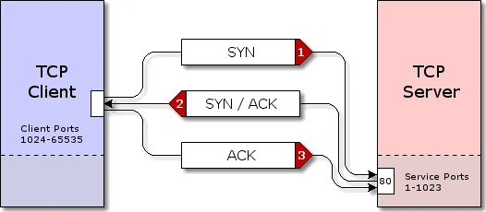
2.3 Các trường TCP quan trọng và ý nghĩa
- Source Port / Dest Port: 16 bits, xác định socket.
- Sequence Number (32 bits): đánh dấu vị trí byte đầu tiên trong payload.
- Acknowledgment Number (32 bits): số byte mong đợi tiếp theo.
- Offset/Reserved: header length.
- Flags: URG, ACK, PSH, RST, SYN, FIN — với SYN/ACK/FIN/RST quan trọng trong handshake/teardown.
- Window Size: nhận biết flow control, kèm Window Scale option.
- Checksum: integrity check.
- Options: MSS, SACK Permitted, Timestamps (RFC 7323), Window Scale.
2.4. Các rủi ro và sự cố thường gặp
- Mất gói, trễ SYN-ACK
- SYN Flood (quá tải backlog)
- RST Injection (gói reset bất thường)
- IP Spoofing (giả mạo IP nguồn)
2.5 Các vấn đề/attack surface liên quan handshake
Mô tả cơ chế gây lỗi:
- Retransmission & timeout — RTO theo RFC 6298; backoff tăng theo pow2.
- SYN Flood — exhaust listen backlog (backlog queue), dẫn đến SYN_RECV accumulation.
- IP Spoofing — attacker forges source IP; server trả SYN/ACK tới nạn nhân; attacker không ACK → half-open.
- RST Injection — middlebox/attacker inject gói RST để phá kết nối.
- Middlebox alteration — NAT / firewall có thể rewrite headers/options, gây mismatch.
- Simultaneous open — hai bên gửi SYN cùng lúc (RFC cho phép).

Chương 3 — Môi trường & công cụ
3.1 Tổng quan mô hình
- Host: Windows 11 (chỉ chạy VMware).
- VM1: Kali Linux (Client + Wireshark capture).
- VM2: Ubuntu Server (Server).
(Muốn mở rộng: thêm VM3 làm Middlebox để mô phỏng iptables RST).
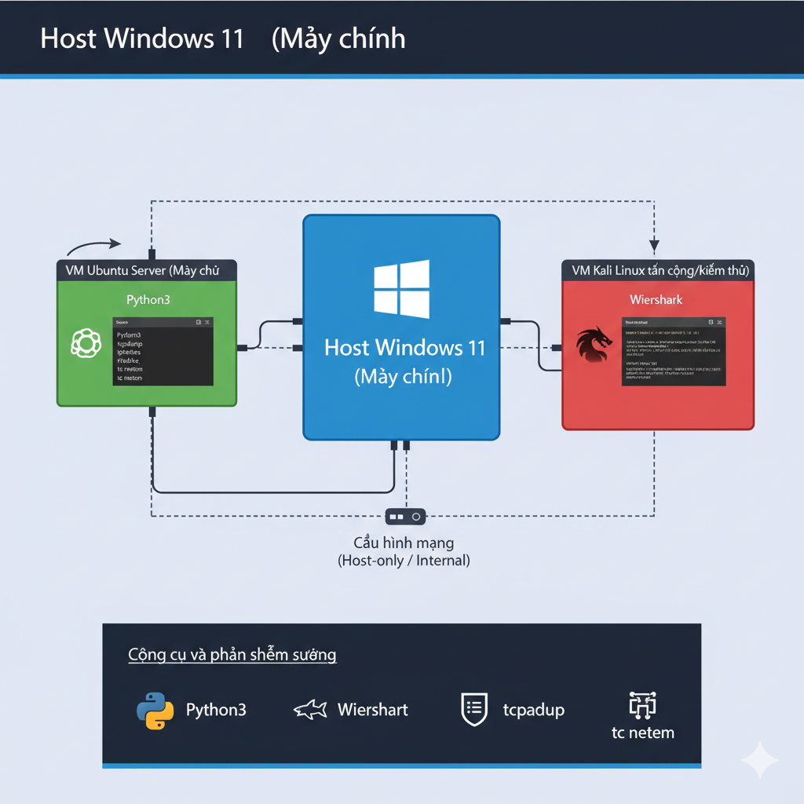
3.2 Cấu hình IP mẫu và interface
- Kali: 192.168.56.11/24 (ens33)
- Ubuntu: 192.168.56.10/24 (ens33)
Host-only VMnet: VMnet1
3.3 Công cụ và lệnh cài đặt
Trên Kali:
sudo apt update
sudo apt install -y python3 python3-pip wireshark tcpdump iproute2
sudo usermod -aG wireshark $USER # optional
Trên Ubuntu:
sudo apt update
sudo apt install -y python3 python3-pip tcpdump iproute2
Chương 4 — Kịch bản mô phỏng
Mỗi kịch bản: mục tiêu, tham số, lệnh cấu hình, bước thực hiện, metrics cần thu.
Kịch bản 1 — Baseline (handshake bình thường)
- Mục tiêu: chứng minh handshake đúng và làm baseline RTT.
- Tham số: port 5000; client→server single connect.
- Thực hiện: start server.py trên Ubuntu; start Wireshark (filter tcp.port == 5000) trên Kali; chạy client.py.
- Metrics: RTT SYN→SYN-ACK (ms); xác nhận Seq/Ack arithmetic; no retransmit.
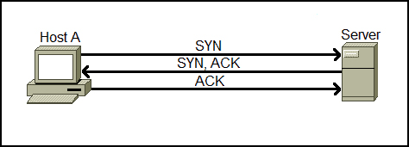
Kịch bản 2 — Limited SYN flood (lab-limited)
- Mục tiêu: minh họa symptom của SYN flood mà an toàn (host-only).
- Tham số: client_many.py count = 100 (tùy host capacity).
- Thực hiện: bật capture, chạy client_many.py, stop; phân tích conversations.
- Metrics: SYN rate (pkts/s), peak SYN_RECV on server.
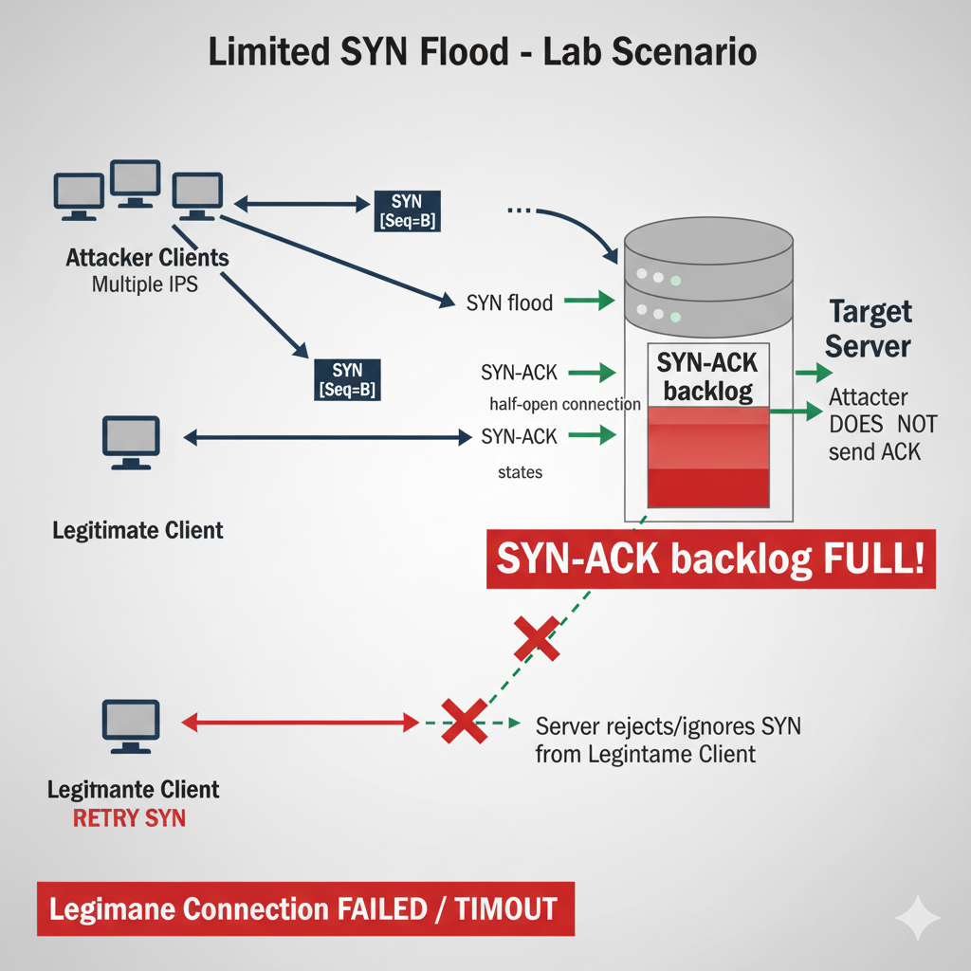
Kịch bản 3 — RST Injection (middlebox iptables)
- Mục tiêu: mô phỏng middlebox chèn RST và phân tích.
- Tham số: trên VM middlebox dùng:
sudo iptables -t filter -A FORWARD -p tcp --dport 5000 -j REJECT --reject-with tcp-reset
- Thực hiện: route Kali→Server qua middlebox; capture pcap trên Kali & Server.
- Expected: Kali thấy RST từ middlebox IP, server không có RST (so sánh pcap).
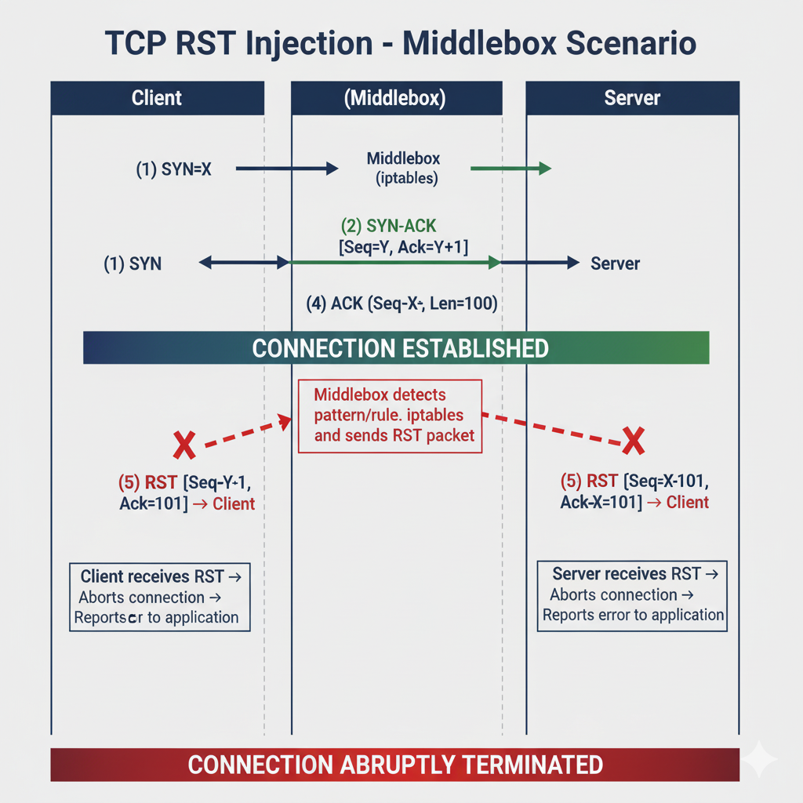
Kịch bản 4 — IP spoofing (chỉ mô phỏng trace)
- Mục tiêu: minh họa dấu vết của spoofing mà không thực hiện spoofing trên mạng công cộng.
- Thực hiện: sử dụng pcap mẫu hoặc tường thuật trace.
- Expected: SYN từ IP giả, server trả SYN/ACK tới IP nạn nhân, không có ACK tiếp theo.
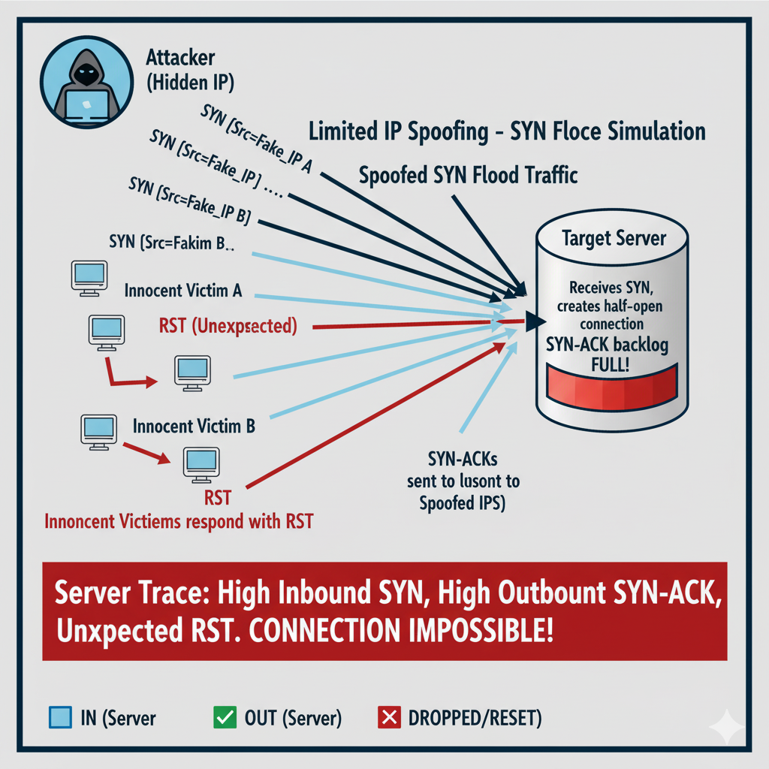

Chương 5 — Thực hiện & phân tích
Phần này ghi step-by-step cho mỗi kịch bản, đưa script, lệnh capture, filters, và mẫu output cần chụp ảnh.
5.1 Chuẩn bị capture
Trên Kali (interface ens33) bắt:
sudo tcpdump -i ens33 tcp port 5000 -w handshake_baseline.pcap
# hoặc mở Wireshark capture interface và dùng Display Filter:
tcp.port == 5000
5.2 Phân tích từng packet (handshake)
Mở handshake_baseline.pcap trong Wireshark:
- Packet 1: SYN — expand TCP layer: đọc Seq=X, options (MSS=1460, TS, SACKOK).
- Packet 2: SYN,ACK — Ack should be X+1; Seq=Y.
- Packet 3: ACK — Ack should be Y+1.
Ghi vào báo cáo: chèn screenshot của mỗi packet, highlight Seq/Ack/Options.
- Client chạy:
- tcpdump -i eth1 -s 0 -w /tmp/handshake_baseline.pcap 'tcp port 5000'
- python3 client.py
- Server chạy:
- python3 server.py
- sau khi chạy xong 2 máy client và server, kiểm tra file packet bằng wireshark
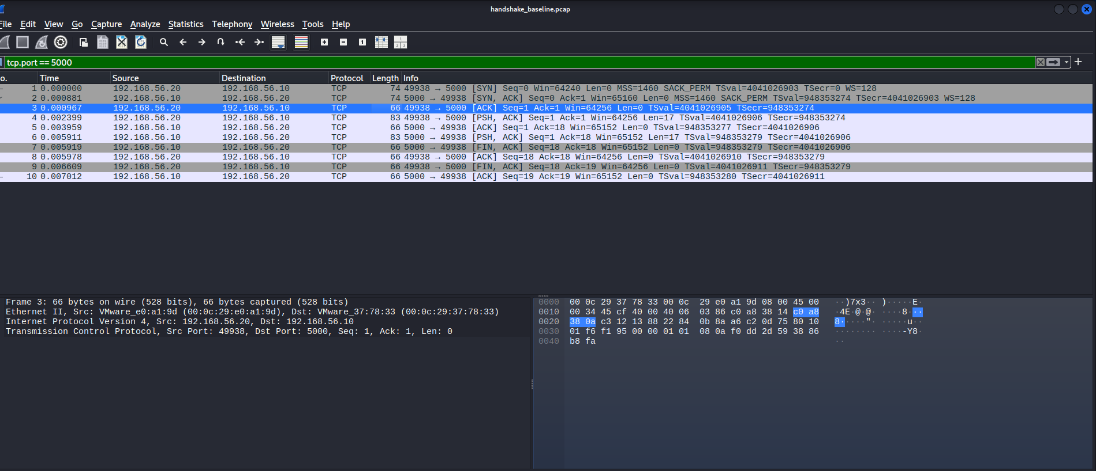
=> kiểm tra packet bằng filter: tcp.port == 5000
5.3 Detect SYN Flood (statistics)
- Wireshark: Statistics → Conversations → TCP → tìm endpoint with many SYN packets.
- IO Graph: vẽ tcp.flags.syn==1 packets/sec để minh họa spike.
- Client chạy:
- tcpdump -i eth1 -s 0 -w /tmp/synflood_lab.pcap'tcp port 5000'
- python3 client_many.py --target 192.168.56.10 --port 5000 --count 150
- Server chạy:
- python3 server.py
- sau khi chạy xong 2 máy client và server, kiểm tra file packet bằng wireshark
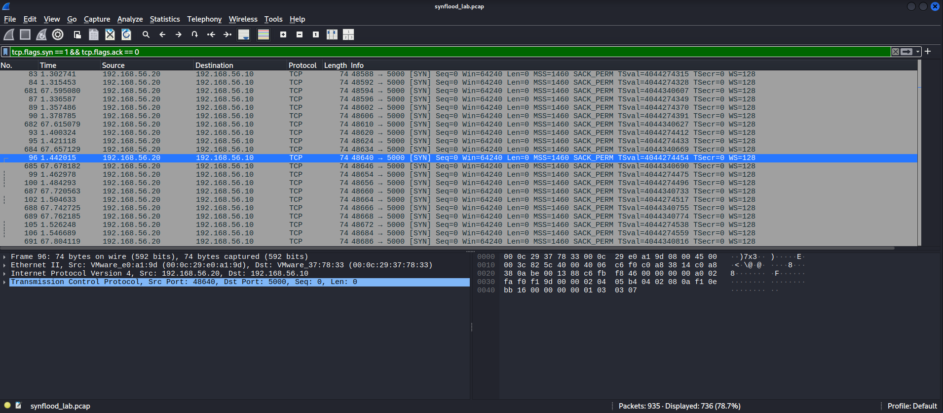
=> kiểm tra packet bằng filter: tcp.flags.syn == 1 && tcp.flags.ack == 0
5.4 Detect RST Injection
- Filter: tcp.flags.reset == 1
- So sánh pcap client vs server: nếu client thấy RST từ middlebox IP và server pcap không có RST, thì middlebox chèn.
- Kiểm tra TTL khác biệt, window/seq mismatch.
- Client chạy:
- tcpdump -i any -s 0 -w ~/tmp/rst_injection_lab.pcap 'tcp port 5000'
- python3 client.py
- Server chạy:
- python3 server.py
- iptables -A OUTPUT -p tcp --tcp-flags RST RST -j DROP
- iptables -A INPUT -p tcp --dport 5000 -j REJECT --reject-with tcp-reset
- (Tạo rule ép server gửi RST ngay khi nhận bất kỳ packet đến port 5000)
- sau khi chạy xong 2 máy client và server, kiểm tra file packet bằng wireshark
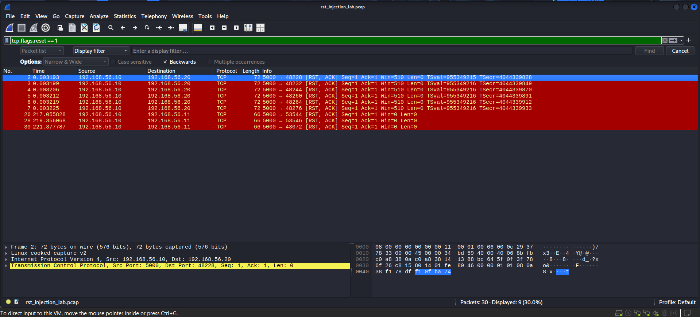
=> kiểm tra packet bằng filter: tcp.flags.reset == 1
5.5 IP spoofing
- Bất thường TTL: so sánh TTL của các gói nghi ngờ bị giả mạo với TTL của các gói bình thường từ IP đó.
- Thiếu gói ACK: có gói SYN nhưng không có ACK tiếp theo từ cùng IP.
- Dùng Statistics → Endpoints: để xem danh sách địa chỉ nguồn và số lượng gói từ mỗi IP.
- Client chạy:
- tcpdump -i any -s 0 -w ~/tmp/ip_spoof_lab.pcap'tcp port 5000'
- python3 spoof_syn.py (file giả địa chỉ ip nguồn gửi SYN)
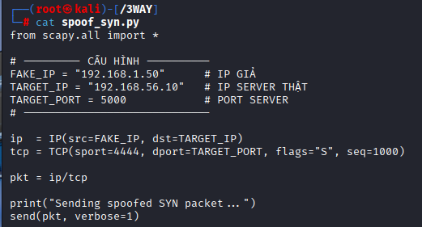
- Server chạy:
- python3 server.py
- sau khi chạy xong 2 máy client và server, kiểm tra file packet bằng wireshark
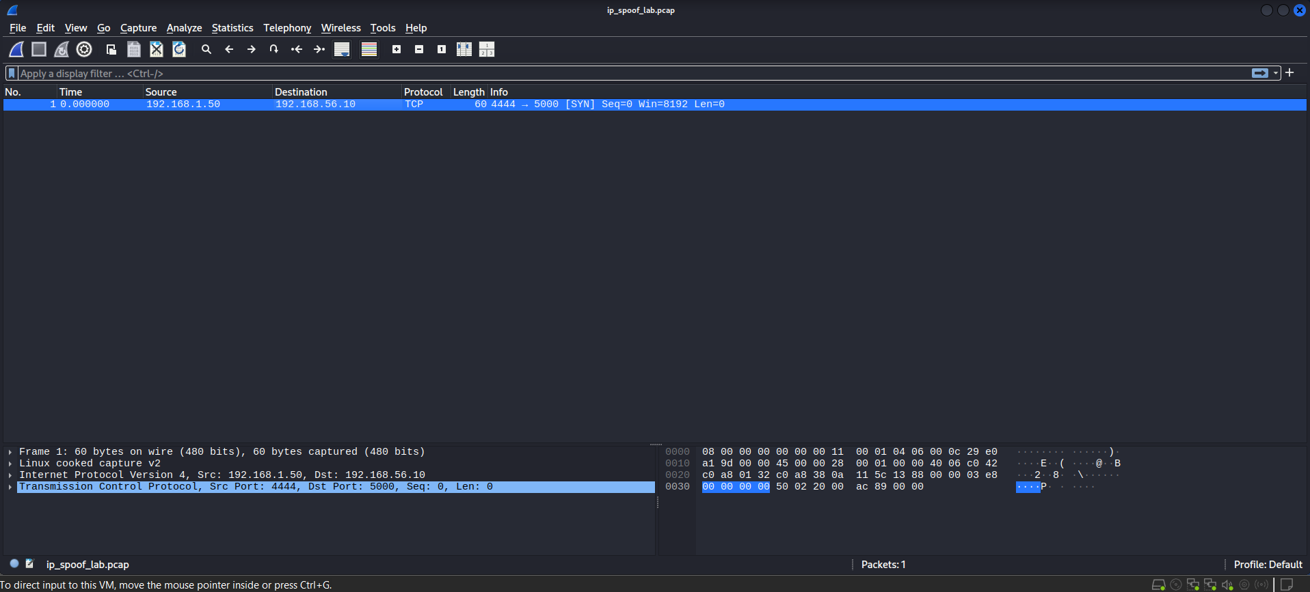
=> tcp.flags.syn == 1 and tcp.flags.ack == 0 and tcp.port == 5000.(chỉ có gói syn đến server, không nhận được syn/ack vì đó là ip giả)

Chương 6 – Giải pháp và khuyến nghị
6.1. Cơ chế bảo vệ TCP
SYN Cookies:
– Dùng để chống SYN Flood.
– Server không tạo trạng thái khi nhận SYN, mà mã hoá thông tin vào Sequence Number.
– Chỉ khi nhận ACK hợp lệ server mới tạo kết nối → tránh đầy bảng kết nối.
Rate Limiting:
– Giới hạn số gói SYN hoặc RST mỗi giây.
– Giảm nguy cơ flood hoặc reset injection.
Ví dụ iptables giới hạn SYN 10 gói/s.
iptables -A INPUT -p tcp --syn -m limit --limit 10/s -j ACCEPT
6.2. Phát hiện sớm qua IDS/IPS và log hệ thống
IDS/IPS (Snort, Suricata):
– Phát hiện SYN bất thường, lượng lớn gói không có ACK.
– Báo hiệu IP Spoofing qua TTL lạ, lưu lượng sai mẫu.
– Phát hiện RST Injection khi xuất hiện nhiều gói RST không hợp lệ.
Log hệ thống:
– Kiểm tra syslog, dmesg, firewall log.
– Dấu hiệu: nhiều half-open connections, nhiều RST, TTL khác thường.
6.3. Biện pháp hạn chế giả mạo IP và reset injection
Chống IP Spoofing:
– Bật rp_filter để kiểm tra nguồn gói.
– Router/firewall dùng ingress/egress filtering (theo chuẩn BCP 38).
echo 1 > /proc/sys/net/ipv4/conf/all/rp_filter
Giảm RST Injection:
– Sequence Number random → khó đoán.
– Firewall chỉ cho phép RST từ phiên hợp lệ, drop RST bất thường.
– Dùng VPN/TLS để attacker không nhìn thấy thông tin phiên TCP.

Chương 7 — Kết luận & hướng phát triển (0.5–1 trang)
Tóm tắt:
- Handshake 3 bước là cơ chế cơ bản nhưng lại có nhiều điểm yếu do stateful nature.
- Trong lab, ta đã chứng minh retransmission, backlog, RST injection, và dấu vết spoofing.
- Đề xuất: deploy SYN cookies, ingress filtering, monitoring và tiếp tục nghiên cứu về QUIC handshake (không dùng TCP) và ML-based anomaly detection.
=> link tài liệu:
RFC 793 – Transmission Control Protocol (1981)
→ Mô tả đầy đủ 3-way handshake, flags, seq/ack, state machine.
🔗 https://datatracker.ietf.org/doc/html/rfc793
RFC 6298 – Computing TCP’s Retransmission Timer (2011)
→ Giải thích cơ chế RTO và retransmission timeout trong TCP.
🔗 https://datatracker.ietf.org/doc/html/rfc6298
RFC 5961 – Improving TCP’s Robustness to Blind In-Window Attacks (2010)
→ Giải thích cách chống lại RST và spoofed ACK injection.
🔗 https://datatracker.ietf.org/doc/html/rfc5961
RFC 7323 – TCP Extensions for High Performance (2014)
→ Tài liệu chính về Window Scale, Timestamp, SACK — có trong phần handshake của bạn.
🔗 https://datatracker.ietf.org/doc/html/rfc7323

